＜尾崎行雄記念財団 共催講演会＞
グローバル・イッシューズ総合研究所公開講座（２０２２年度第６回）
地下鉄サリン事件の真相

【共催】 グローバル・イッシューズ総合研究所／尾崎行雄記念財団 【協力】 近代消防社
――――――――――――――――――――――――――――――――――――――――――――
地下鉄サリン事件から２８年。あの時、何が起こったか？あれから何が変わったか？
事件当時、陸上自衛隊の化学専門家として事態に対処した講師に語っていただきます。
貴重な機会ですので多くの方々のご参加をお待ちしております。

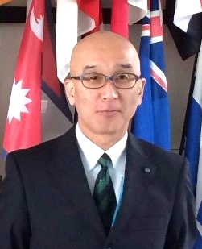
濱田 昌彦 氏

株式会社 重松製作所 主任研究員

１９５６年、山口県生まれ。１９８０年陸上自衛隊入隊。化学科職種で約３０年、化学兵器防護、放射線防護分野で活躍。この間、化学学校研究員、教官、教育部長、陸幕化学室長等を歴任。
１９９９年から２００２年まで、オランダ防衛駐在官兼OPCW日本代表団長代行。２０１３年に化学学校副校長を最後に退官。元陸将捕。退官後は、重松製作所主任研究員、またCBRN防護のアドバイザーとして講演、執筆活動も。

日時 ２０２３年３月１５ 日（水）午後６時～７時４５分（受付：５時３０分～）
会場 憲政記念館（代替施設）１階 会議室 （永田町1-8-1）
※建替工事のため一時的に移転している「憲政記念館・代替施設」で行います。これまでの場所の
ほぼ向かい側（徒歩１分）、「国会参観バス駐車場奥（北）」に建てられています。
※地下鉄など公共の交通機関をご利用ください（丸の内線「国会議事堂前」／半蔵門線「永田町」）。
参加費２,０００円／４０名（定員に達しお断りする場合があります。マスク着用をお願いします）

《お申込み・お問い合わせについて》
お申込み・お問い合わせは全て下記メールアドレスのみ。緊急連絡先（０９０－８６７８－５５１８）
参加ご希望の方は、お名前、メールアドレス、お電話（携帯番号）を、尾崎財団アドレスinfo@ozakiyukio.jp へ３月１３日（月）までにお送りください。

